TALLER DEL GRADO ONCE
Indicador de desempeño:

Identifica diferentes símbolos patrios y señales de tránsito.

Tema: Señales de tránsito.

Nota 1: Las fotos del trabajo debe ser enviado al correo juliangov@campus.com.co con el nombre de la niña y grado.

Señales de tránsito.
Las señales de tránsito son reguladoras de diferentes funciones relacionadas con la movilidad en las ciudades y en el camino.
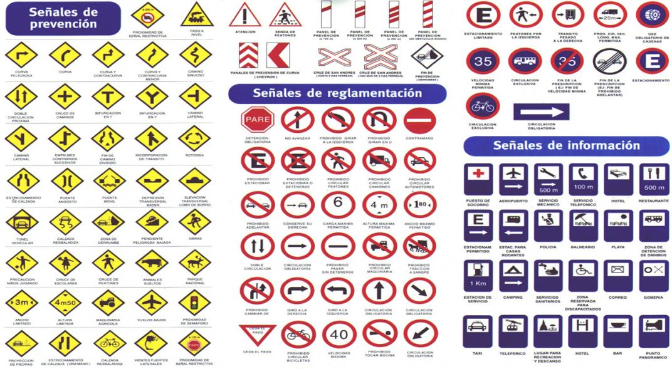

Actividad
Realiza el dibujo del periodo teniendo en cuenta varias señales de tránsito, en este debe aparecer también el número 3 y la palabra periodo. (no es necesario enviar evidencia de la actividad)

